Guide d’utilisation du site web

Par

Quentin Gastaldo, Yanni Haddar, Felipe Kowalski Flemming, Sam Sebille

11 mai 2022



**Musée des Astres**

**TABLE DES MATIÈRES**

Table des matières

Setup 4

Accueil 4

Affiche du mois 4

Damier des expositions et activités 4

Photographies des astres 5

Barre de navigation 6

Panier 7

Supprimer un article 7

Supprimer tous les articles 7

Aller vers la page de finalisation de commande 7

Fonctionnalités 8

Les expositions 8

Expositions à l’affiche 8

Expositions à venir 9

Les activités 10

Plan interactif 11

Changer d’étage 11

Description des activités des salles 11

Coordonnées 12

Rendez-vous sous les étoiles 12

Achat de billets 14

Achat d’articles dans la boutique 14

Ajouter article au panier 14

Utiliser les filtres de recherche 15

Checkout 15

Accès administrateur 16

Connection 16

Utilisation de l’interface administrateur 16

Insérer dans la table 16

Voir les réservations 18

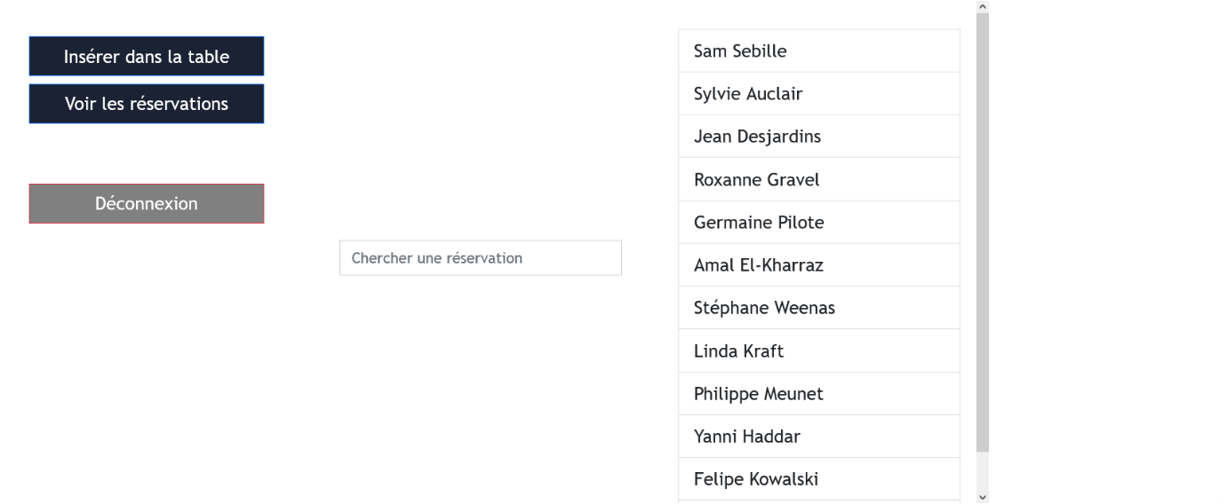 18

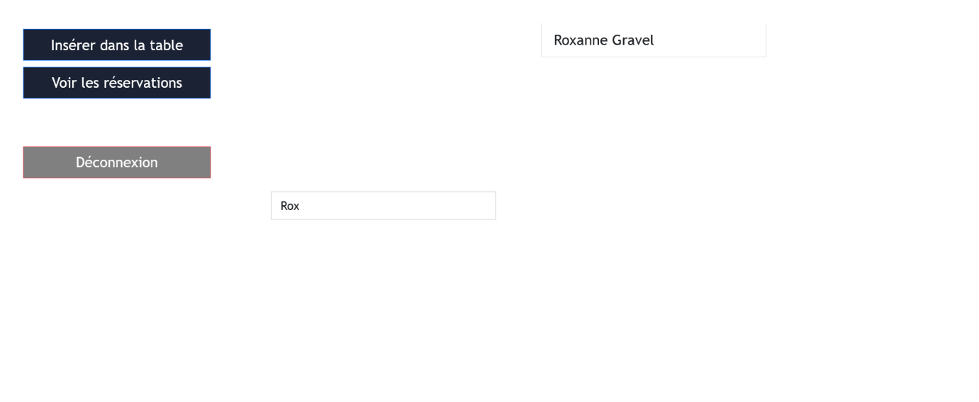 19

# Setup

Les étapes pour héberger le serveur sont dans le readme, inclus dans les fichiers source

# Accueil

Voici la page d’accueil du site web. Vous pouvez voir la page divisée en six parties :

Carrousel

Le carrousel montre les trois activités ou expositions les plus récentes.

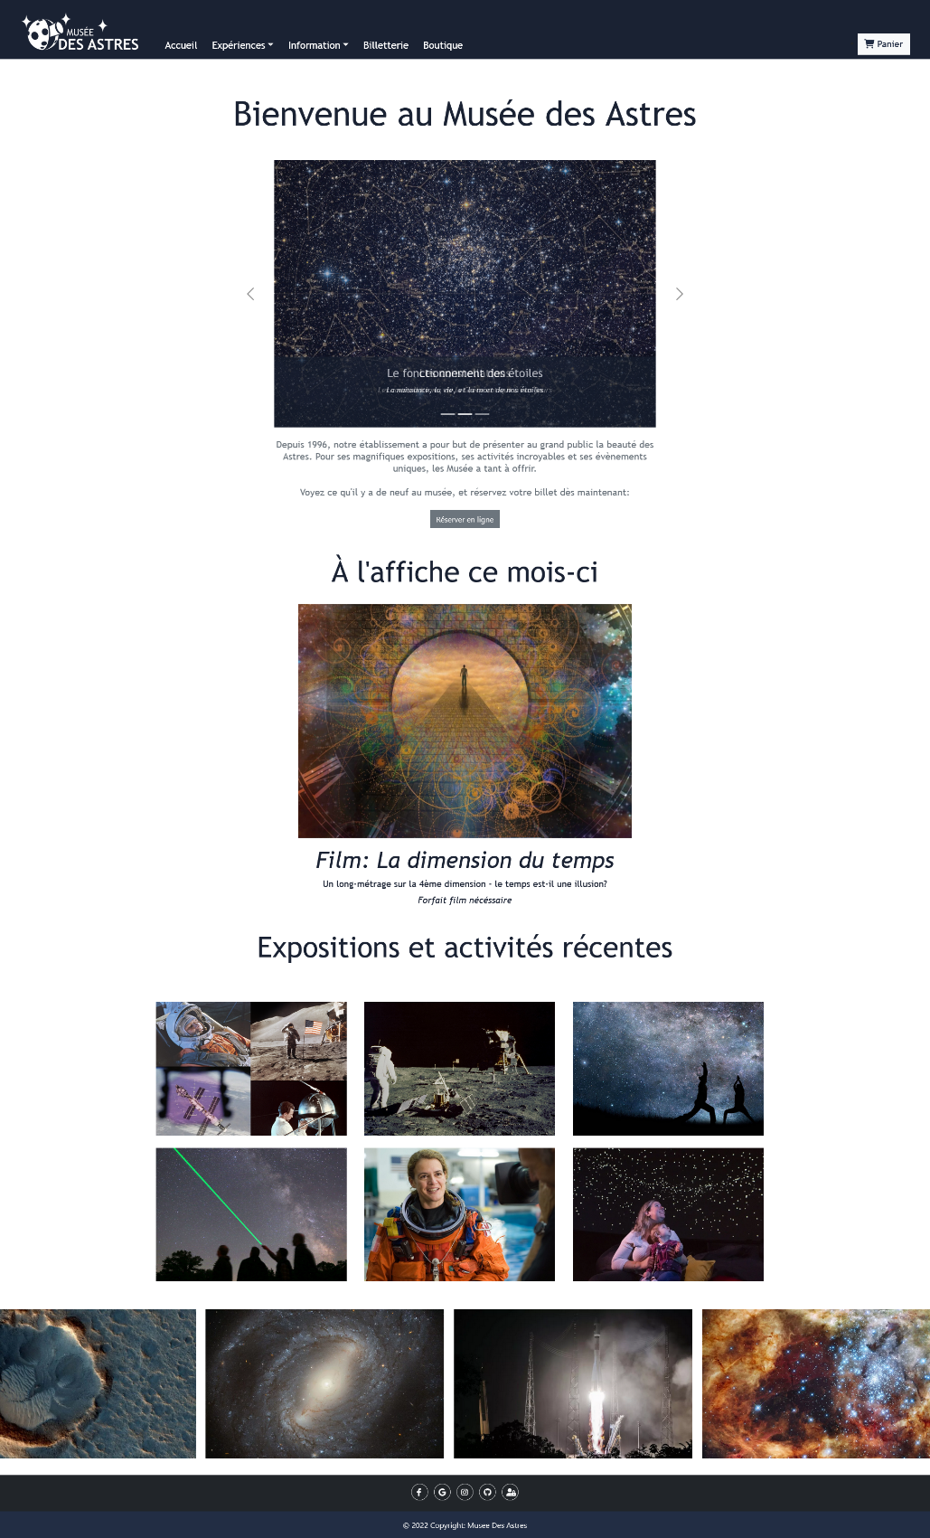

## Affiche du mois

L’affiche du mois met en valeur le film diffusé actuellement au musée.

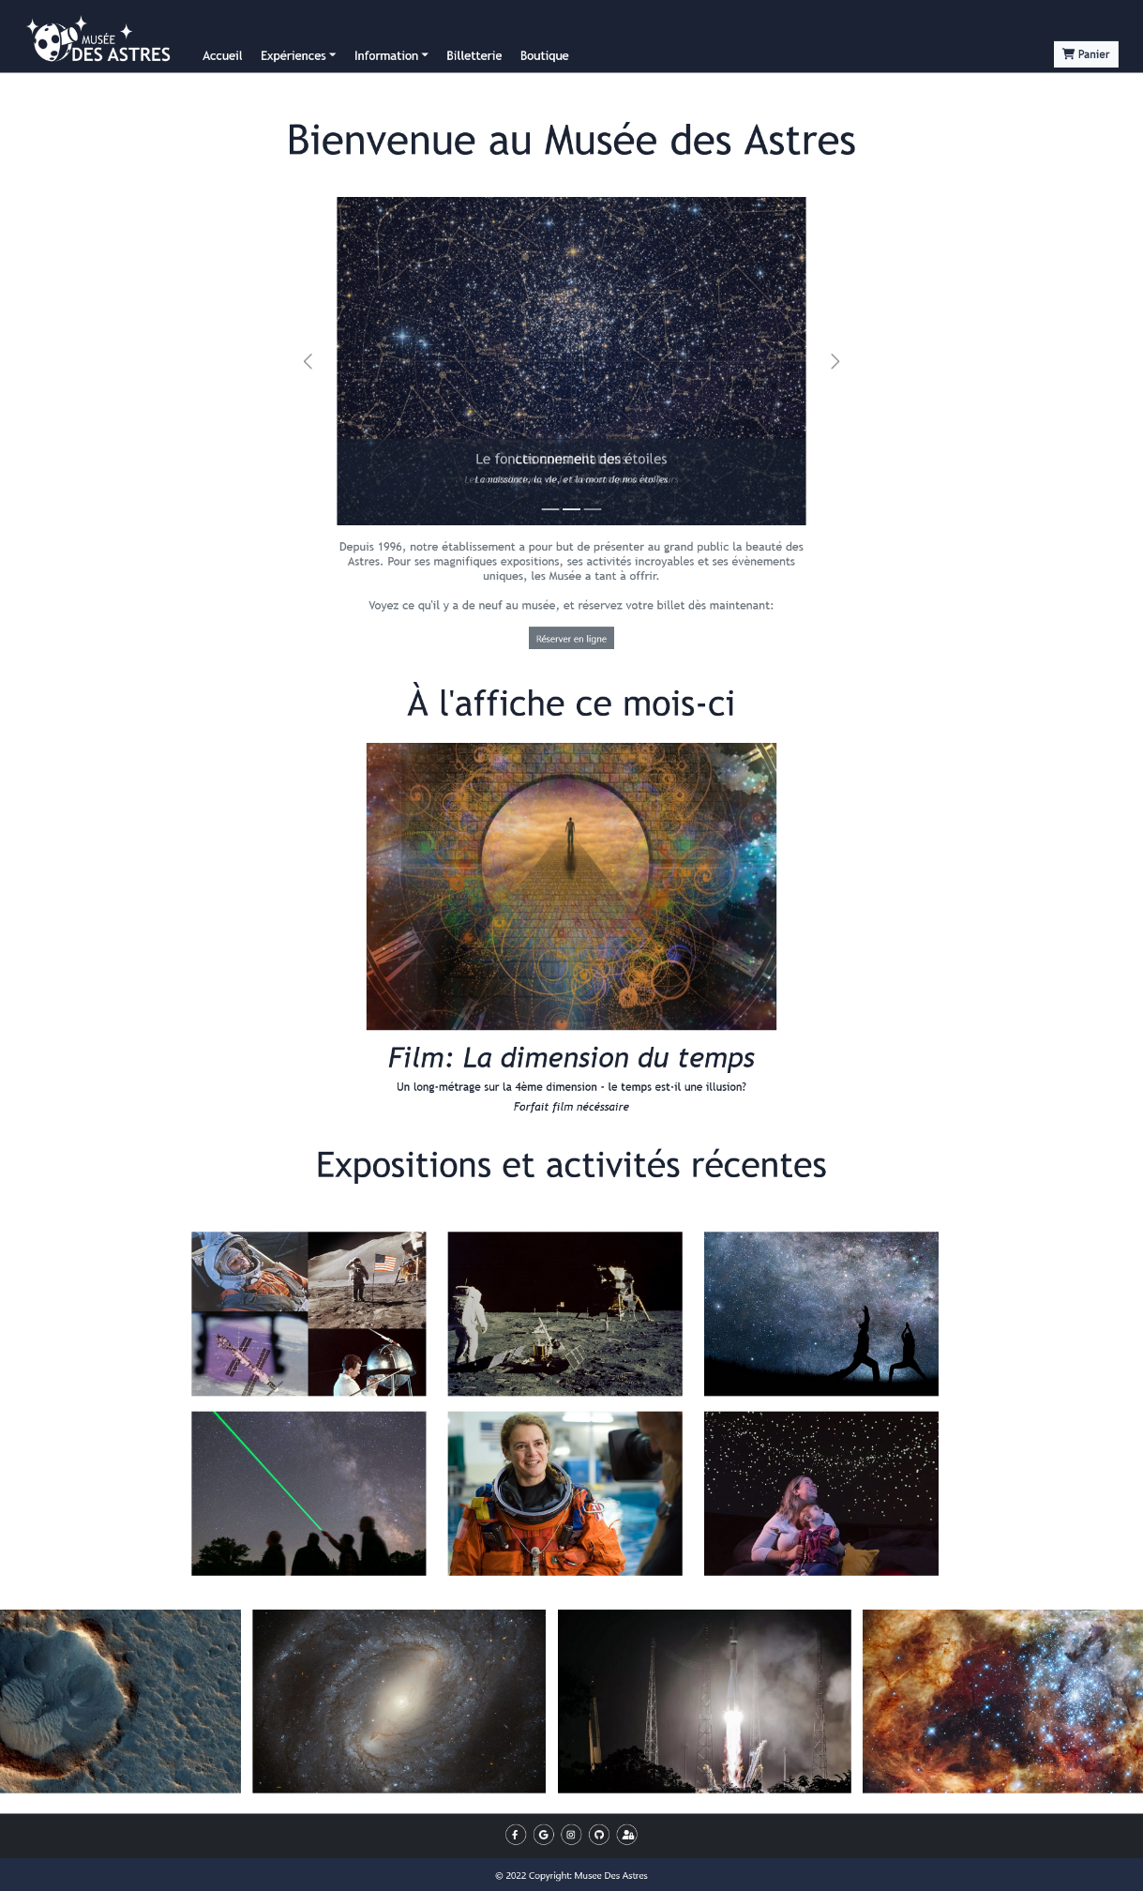

## Damier des expositions et activités

Damier montrant les six expositions ou activités les plus récentes.

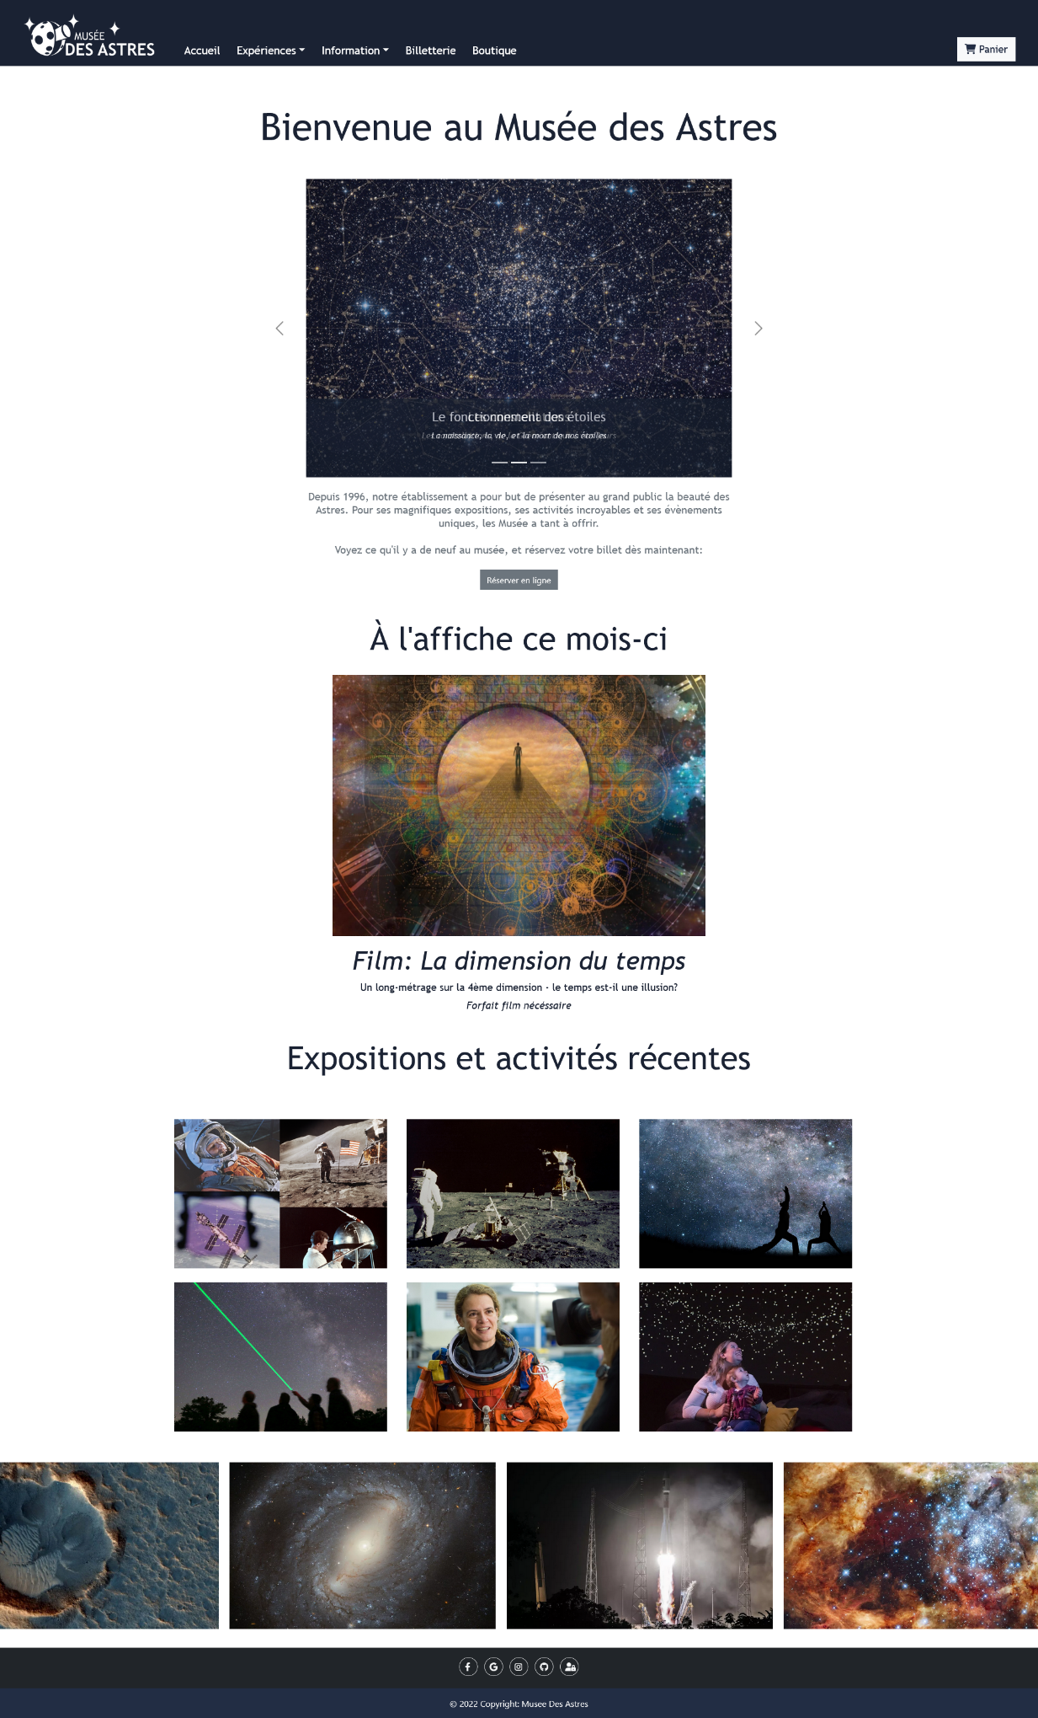

## Photographies des astres

Petit défilement de photographies sur le thème de l’espace.

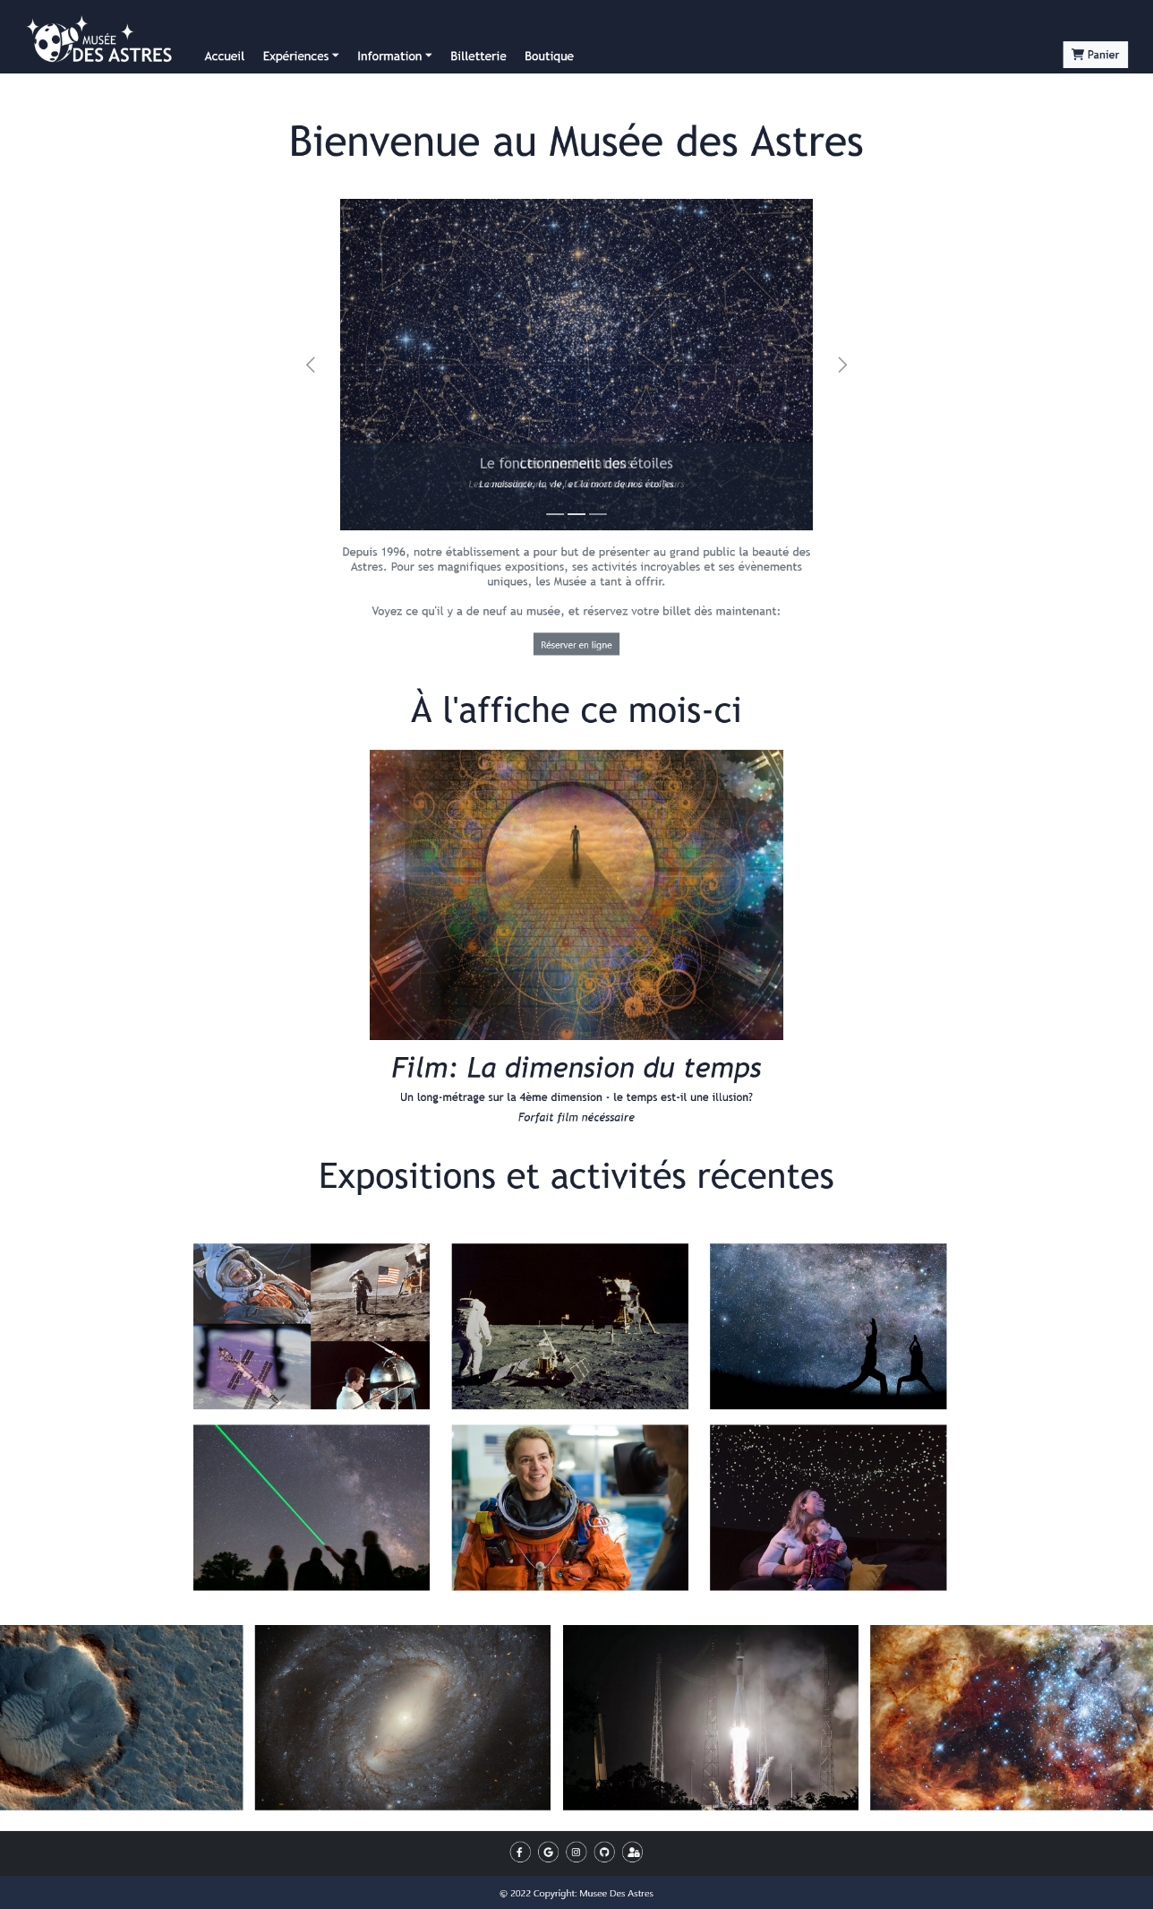

# Barre de navigation

La barre de navigation, disponible sur toutes les pages, permet de naviguer entre les différentes pages du site.



En cliquant sur les différents titres de la barre de navigation, vous aurez accès à différentes pages :

* Le titre « Accueil » ainsi que le logo permettent de revenir sur la page d’accueil
* Le titre « Expériences » fait apparaitre un menu déroulant :

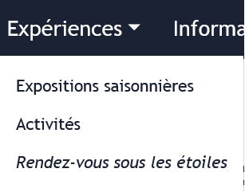

Ce menu déroulant contient des accès aux trois pages montrées ci-dessus : « Expositions saisonnières », « Activités », « Rendez-vous sous les étoiles ».

* Le titre « Information » fait apparaitre un menu déroulant :

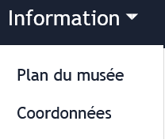

Ce menu déroulant contient des accès aux deux pages montrées ci-dessus : « Plan du musée » et « Coordonnées ».

* Le titre « Billetterie » qui permet d’accéder à la page de réservation de billet.
* Le titre « Boutique » qui permet d’accéder à la page qui répertorie tous les articles vendus par le musée.

## Panier

Le panier, inclus dans la barre de la navigation, permet de voir les articles sélectionnés ainsi que le prix total avant taxes.

En cas d’articles présents dans le panier, un numéro s’affiche désignant le nombre d’articles dans le panier, comme montré ci-dessous :



Lorsque l’on clique sur le panier, une petite page s’ouvrira et il y sera possible de :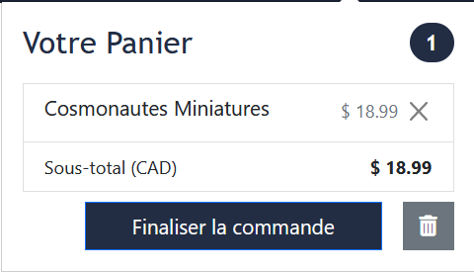

### Supprimer un article

Il est possible de supprimer un article en cliquant sur le bouton « X » en face de l’article que l’on veut supprimer, dans le cercle rouge ci-dessus.

### Supprimer tous les articles

Il est possible de supprimer tous les articles en cliquant sur le bouton avec un icone de poubelle, dans le cercle bleu ci-dessus.

### Aller vers la page de finalisation de commande

Une fois tous que tous les articles désirés ont été ajouté, il est possible d’aller vers la page de finalisation de commande, dans le cercle vert ci-dessus.

Sur mobile, le bouton panier amène simplement à la page checkout.

# Fonctionnalités

## Les expositions

Voici la musée expositions du site web. Vous pouvez voir la page divisée en deux parties :

### Expositions à l’affiche

Cette partie permet de voir les expositions qui sont actuellement présentées au musée.

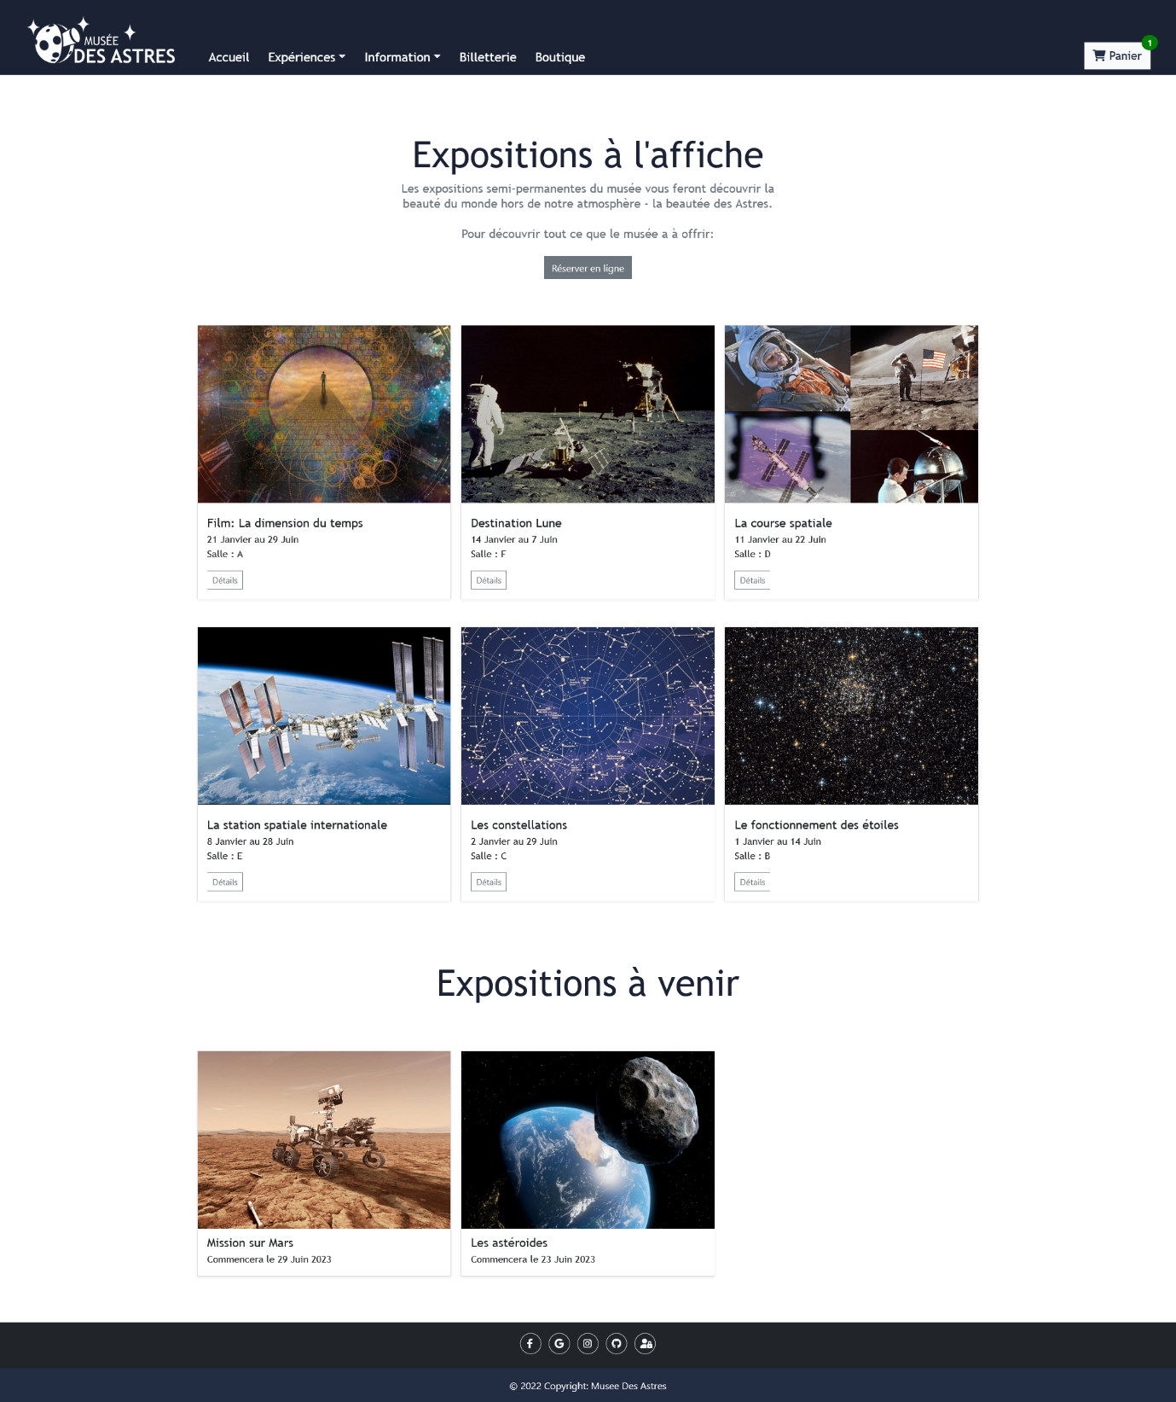

En cliquant sur le bouton « Détails », entouré en rouge ci-dessus, vous serez redirigé sur une page de description détaillée de l’exposition choisi, comme montré ci-dessous :

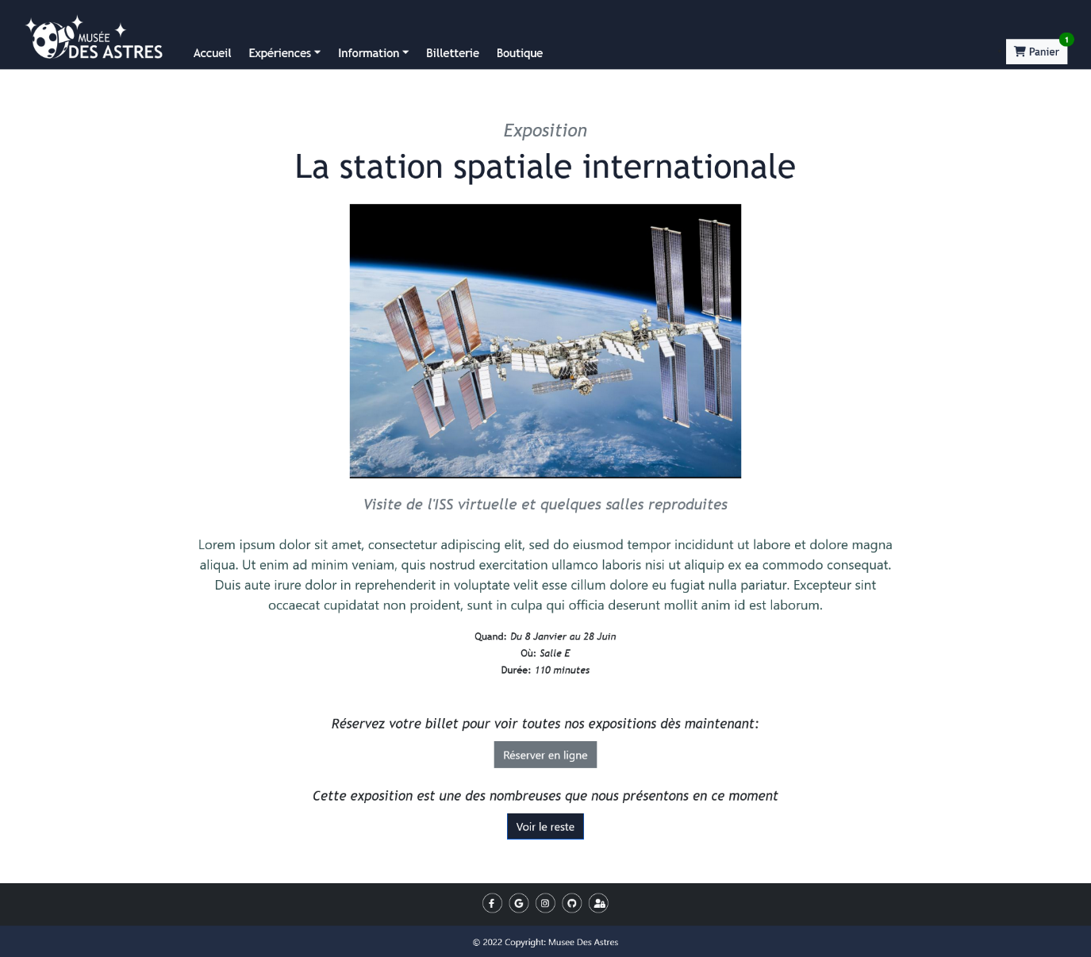

### Expositions à venir

Cette partie permet de voir les expositions qui seront prochainement présentées au musée.



## Les activités

Voici la page des activités du site web. Vous pouvez voir la page contenant toutes les futures activités proposées :

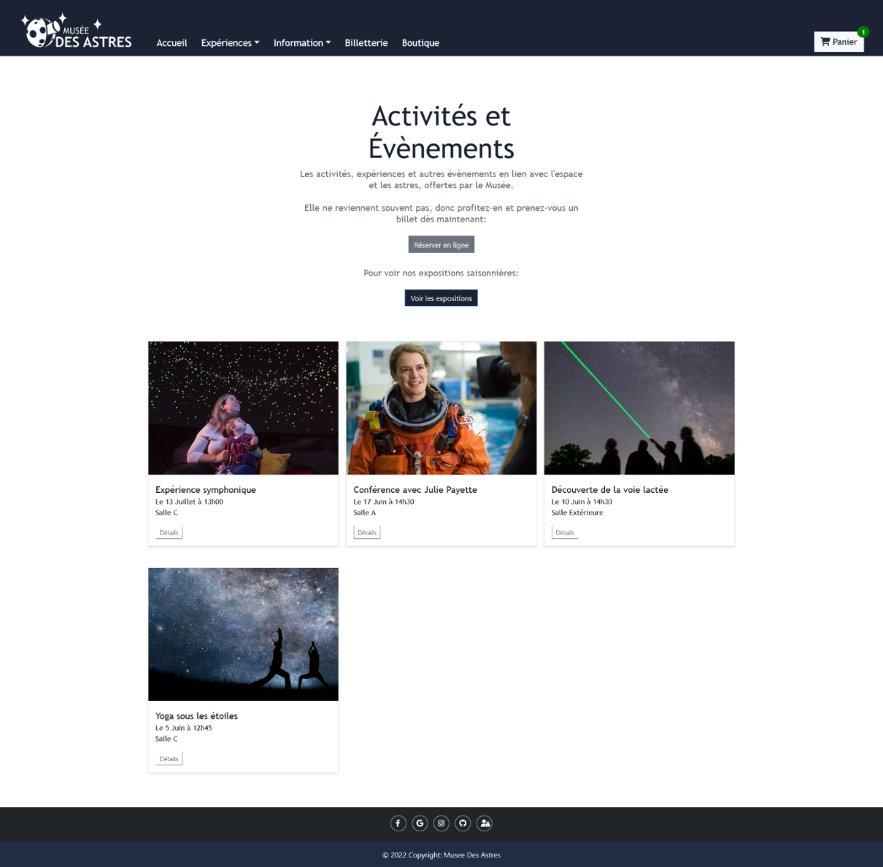

Tout comme dans la page des expositions, il vous est possible en cliquant sur le bouton « Détails », entouré en rouge ci-dessus, de consulter la page de description détaillée de l’activité choisie, comme montré ci-dessous :

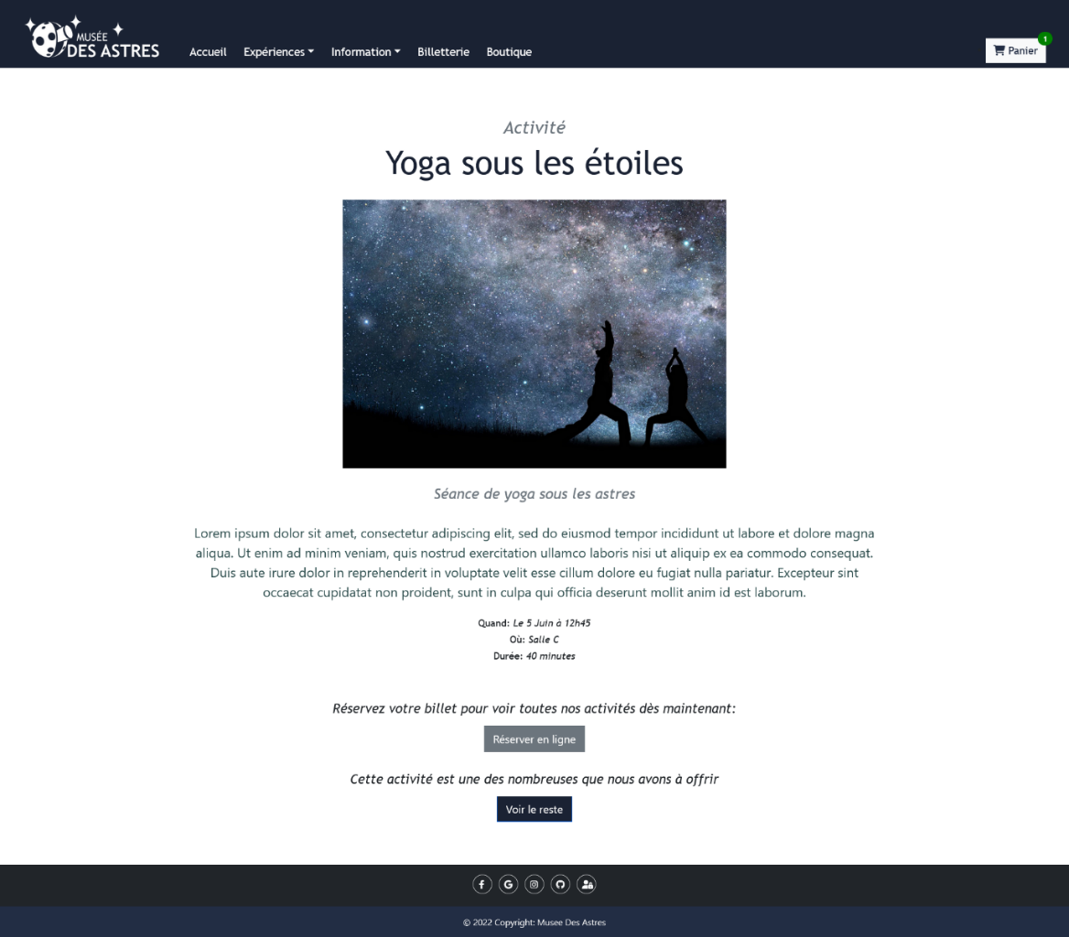

## Plan interactif

Voici la page du plan du musée. Vous pouvez consulter cette page contenant un plan interactif du musée, où il est possible de :

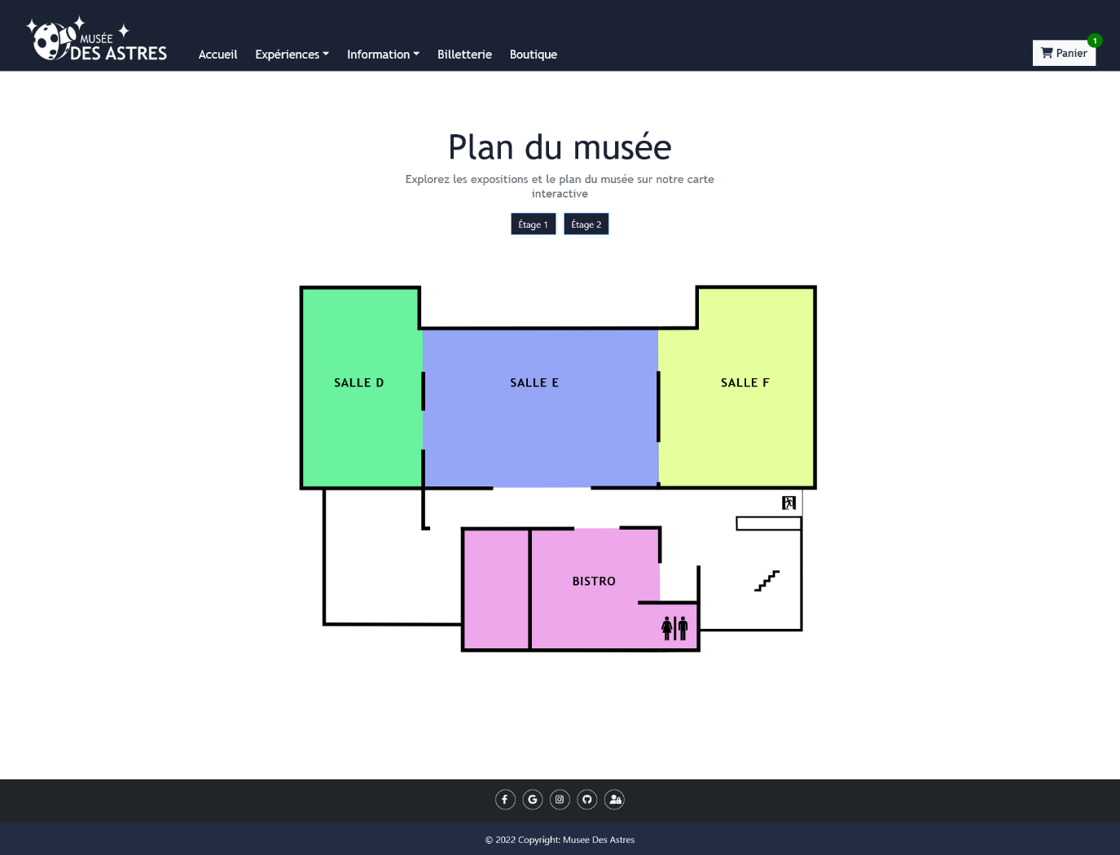

### Changer d’étage

Il est possible changer d’étage en cliquant sur le bouton de l’étage voulu, montré en rouge ci-dessus.

### Description des activités des salles

Il est possible en cliquant sur les parties colorées d’avoir une description de ce qui se trouve dans la salle en question, comme montré ci-dessous :

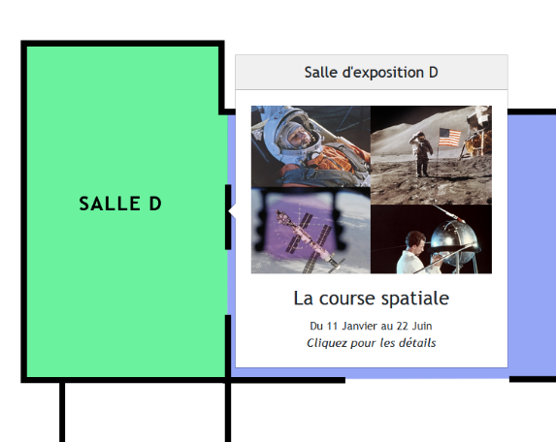

## Coordonnées

Voici la page d’informations du musée. Vous pouvez y trouver l’adresse, le numéro de téléphone, le courriel électronique ainsi que les heure s’y trouve aussi ouverture du sur la position à l’aide d’une carte :

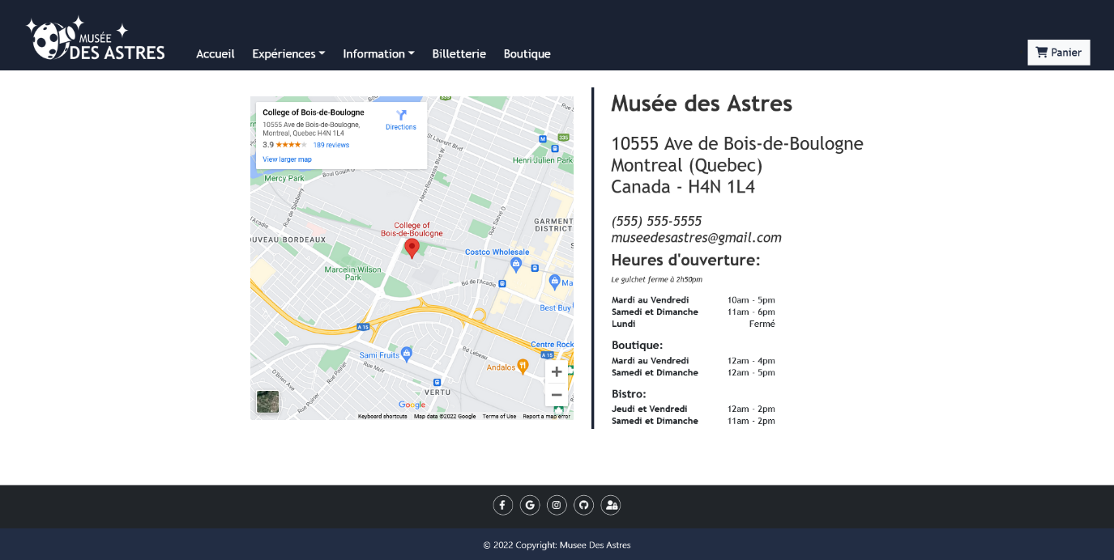

## Rendez-vous sous les étoiles

#### Coté serveur

Sur le serveur, une cronjob s’exécute toutes les heures à 1 minute. Elle va faire un fetch à un API de météo, qui lui renverra plusieurs informations. Le serveur regardera ensuite la couverture nuageuse dans 2 jours, et si celle-ci est satisfaisante, elle créera une activité ce jour-là, 1 heure après le coucher du soleil.

Exemple de couverture nuageuse satisfaisante, mais l’activité existe déjà :

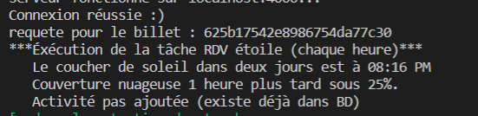

#### Coté browser

La page *rendez-vous sous les étoiles* donne plusieurs informations sur l’activité. Puis, elle affiche toutes les dates prévues de l’activité, dans le futur seulement :

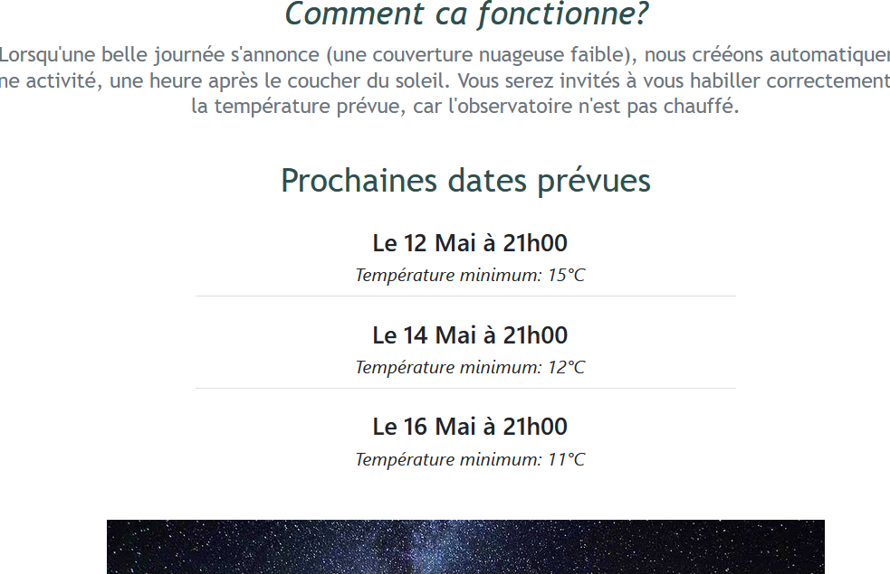

Et à la fin, un bouton qui encourage à réserver son billet : 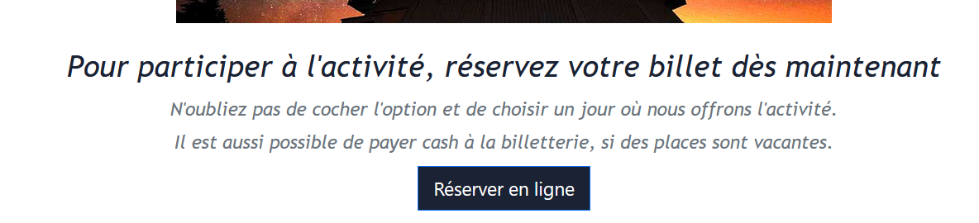

## Achat de billets

Voici la page de billetterie. Vous pouvez y trouver un formulaire afin de réserver des billets :

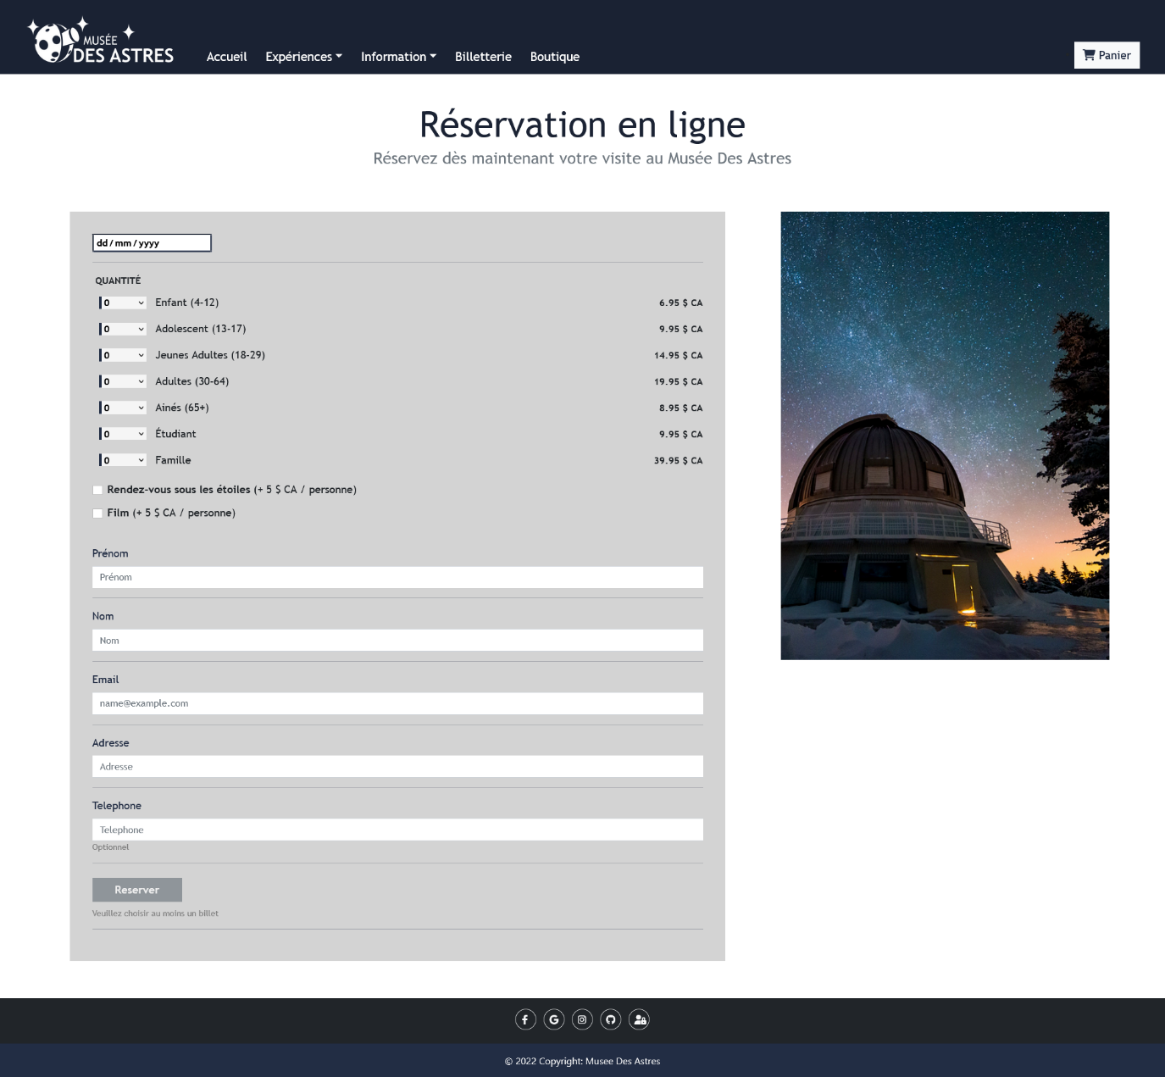

Pour réserver un billet, il vous faudra remplir au minimum tous les champs encadrés en rouge avec des informations correctes. Ainsi vous allez recevoir un courriel de confirmation contenant les billets à l’adresse courriel donnée.

## Météo

Une page météo simple permet de planifier toute ses activités reliées à l’observation des astres

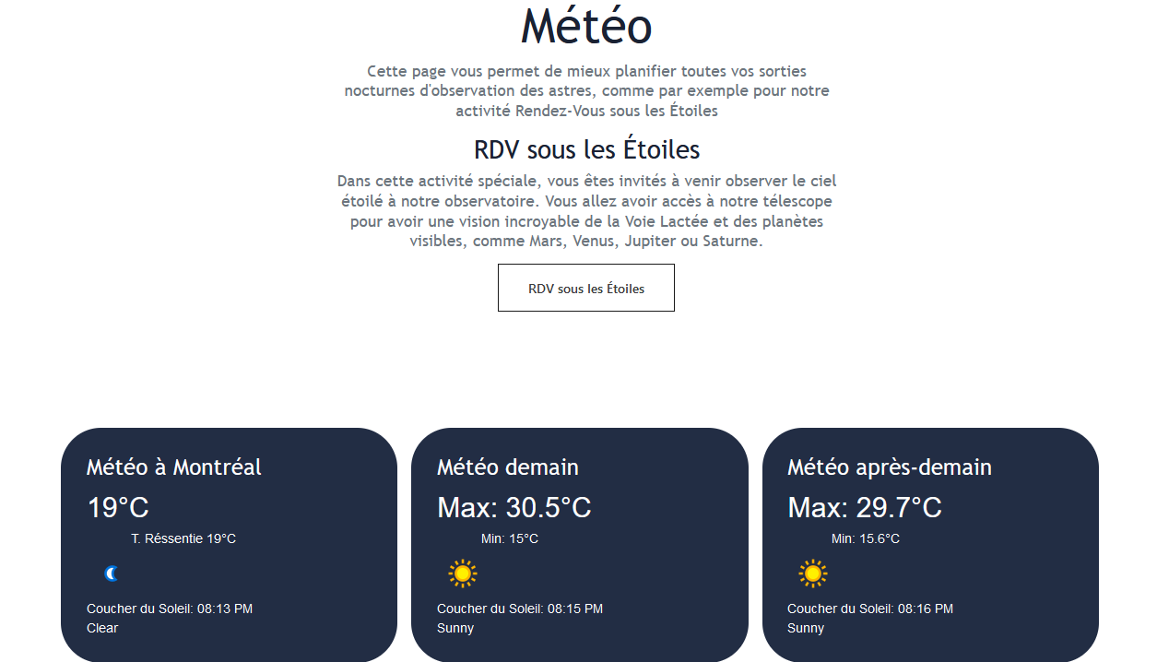

## Achat d’articles dans la boutique

Voici la page de la boutique du musée. Vous pouvez voir la page contenant une liste des différents articles et des filtres afin d’affiner votre recherche :

### Ajouter article au panier

En cliquant sur le bouton « Ajouter au panier », l’article sera ajouté en un seul exemplaire au panier*.

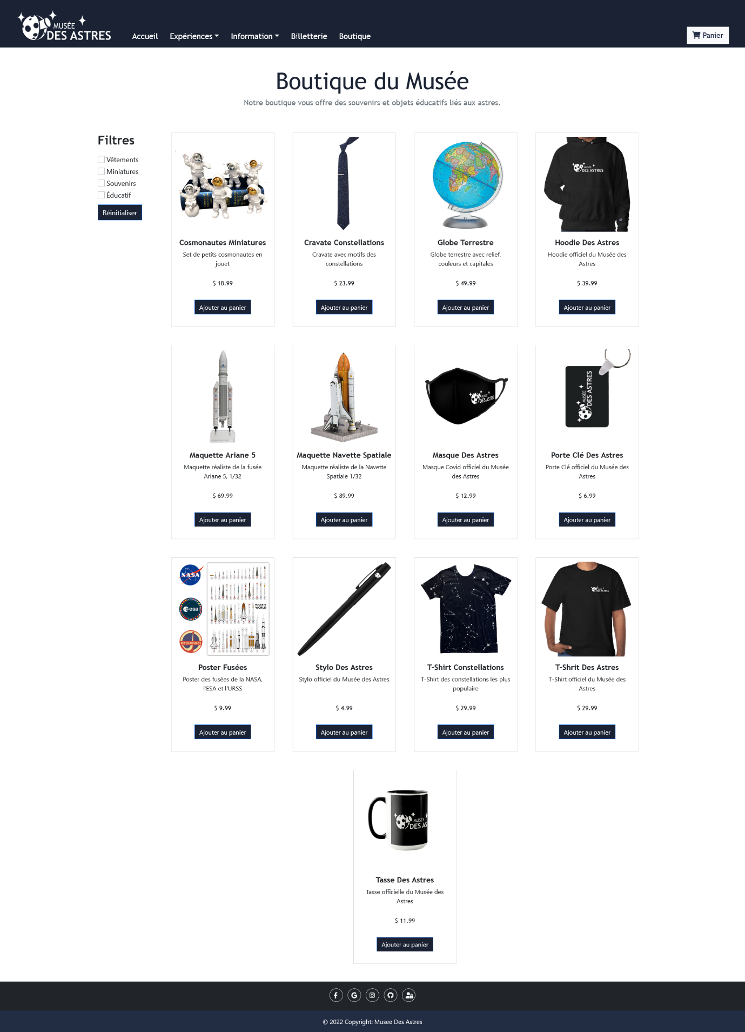

*Pour l’utilisation panier merci de vous référez à la section Panier du document

### Utiliser les filtres de recherche

En cliquant sur une ou plusieurs cases, seulement les articles correspondant aux cases seront affichés, comme ci-dessous:

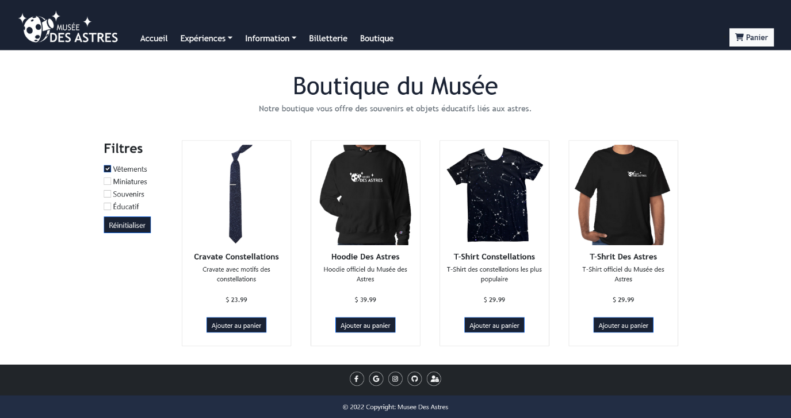

En cliquant sur le bouton « Réinitialiser », tous les filtres serons remis à zéro, comme montré si dessus avec le cercle vert.

## Checkout

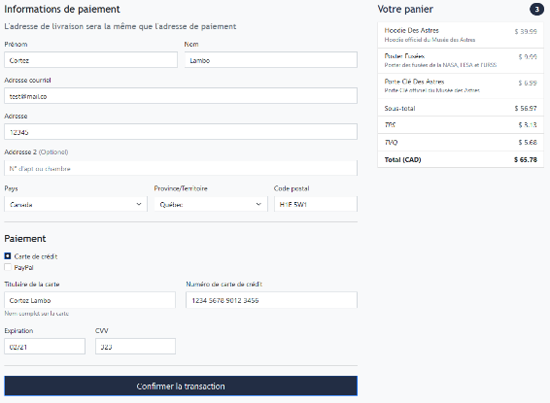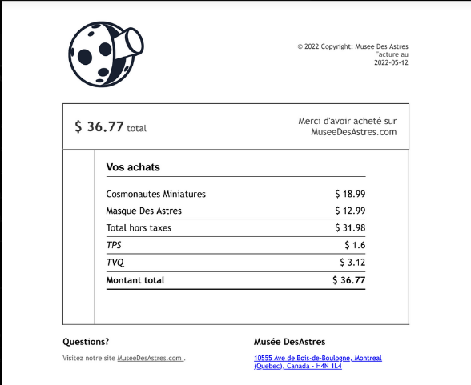Lorsque vous aurez fini vos achats sur notre boutique en ligne, vous entrerez les informations nécessaires, et si elles sont valides, vous recevrez une facture électronique par mail lors de la confirmation de payement.

# Accès administrateur

## Connection

En cliquant sur l’icone avec utilisateur et un cadenas dans le pied de page du site :

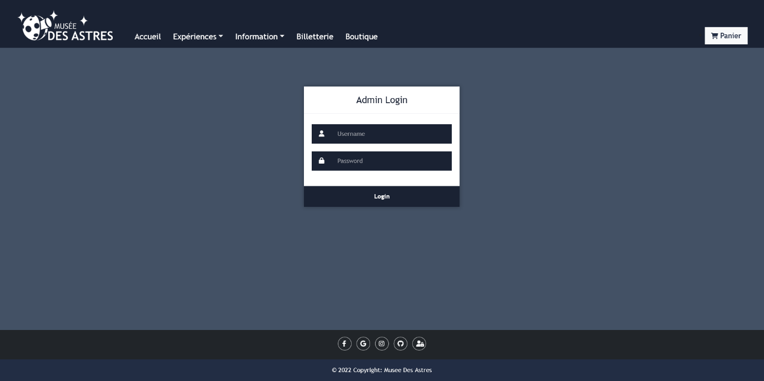

Vous serez redirigé sur une page qui vous demandera de vous connecter* :

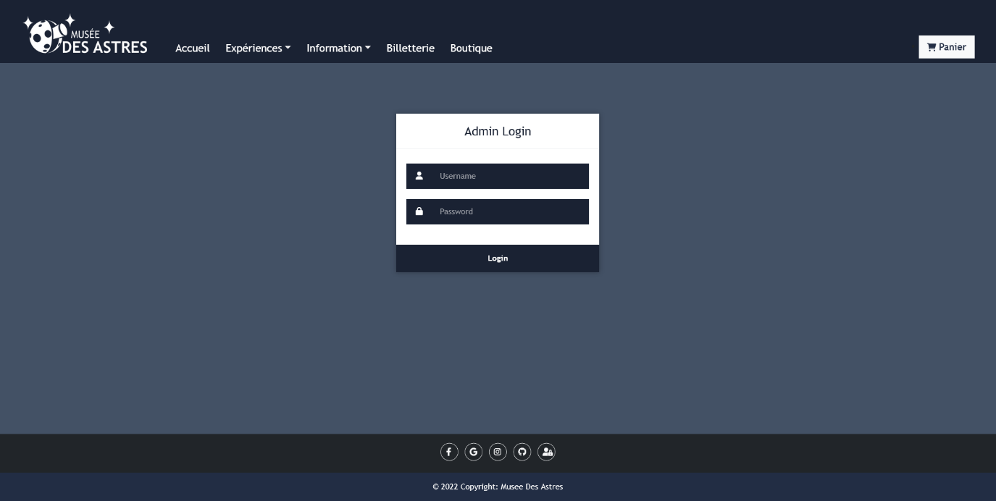

*De base, le compte est utilisateur : admin et mot de passe : admin mais il est très fortement recommandé de changer ces identifiants pour une question de sécurité.

## Utilisation de l’interface administrateur

Une fois connecté, vous arriverez sur une interface comme ci-dessous :

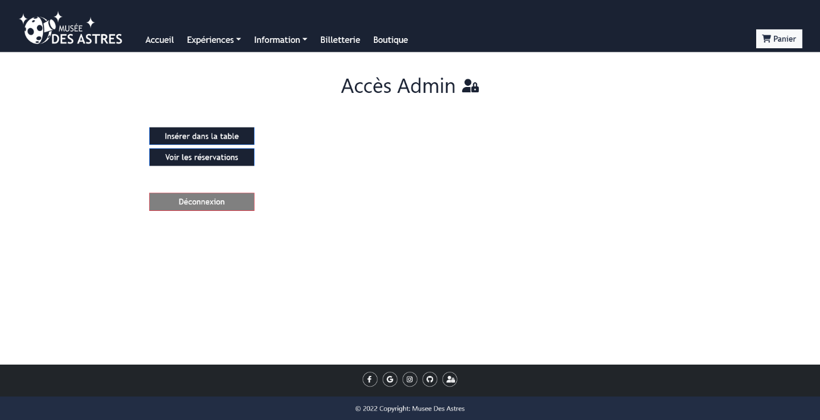

### Insérer dans la table

En cliquant sur le bouton « Insérer dans la table », trois possibilités s’ajoutent « Activités », « Expositions », « Boutique » :

En cliquant sur le bouton « Activités », comme montré avec un cercle rouge, Un formulaire s’ajoute. Il suffit de le remplir complètement des informations voulues. Puis en suite de cliqué sur le bouton « Enregistrer », comme montré avec un cercle vert.

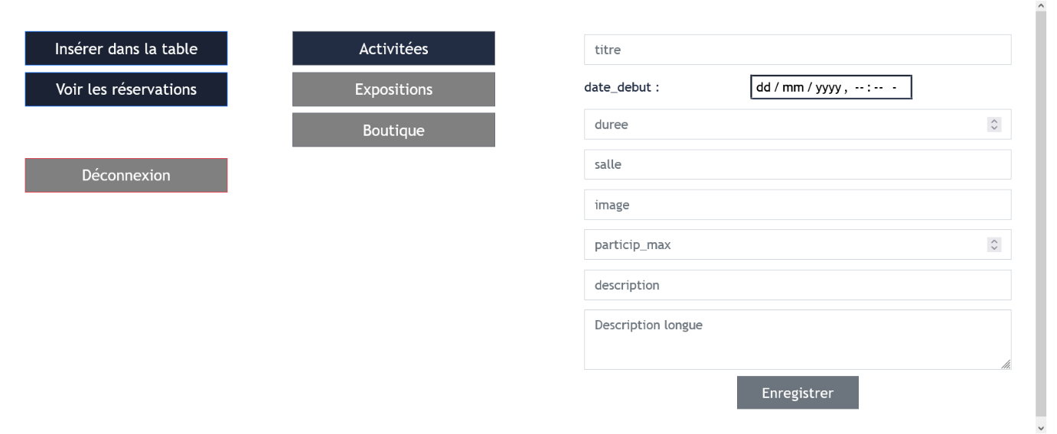

En cliquant sur le bouton « Expositions », comme montré avec un cercle rouge, Un formulaire s’ajoute. Il suffit de le remplir complètement des informations voulues. Puis en suite de cliqué sur le bouton « Enregistrer », comme montré avec un cercle vert.

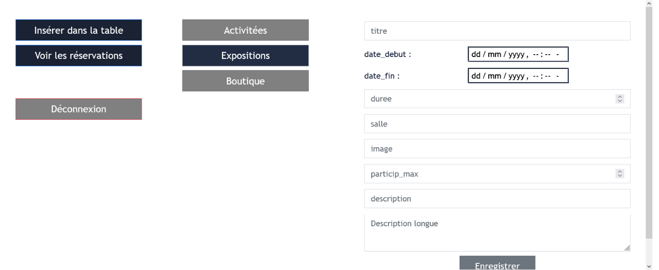

En cliquant sur le bouton « Boutique », comme montré avec un cercle rouge, Un formulaire s’affiche. Il suffit de le remplir complètement avec les informations voulues, puis de cliquer sur le bouton « Enregistrer ».

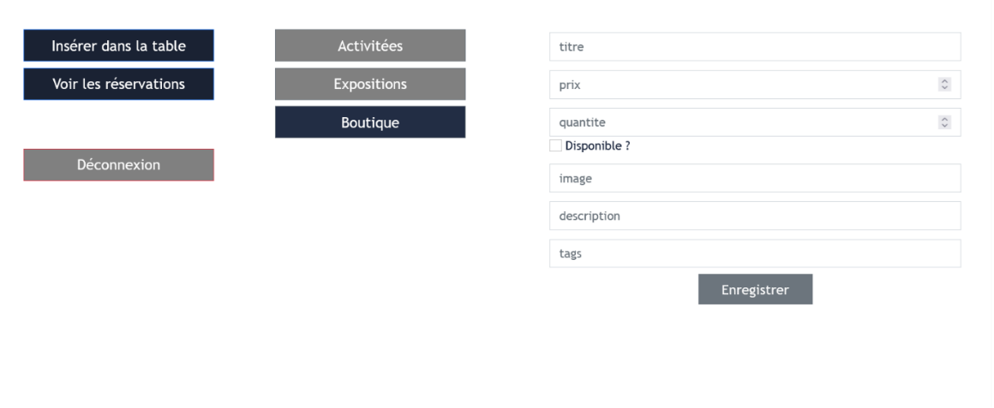

### Voir les réservations

En cliquant sur le bouton « Voir les réservations », un champ de saisie s’affiche ainsi que la liste noms auxquelles sont enregistrées les réservations :

### 

Pour faire rechercher une réservation, il suffit de taper le nom de la personne dont vous cherchez la réservation :

### 

En cliquant sur le nom d’une personne, vous serez redirigé vers une page contenant la réservation de la personne, comme montré ci-dessus avec le cercle rouge.

Déconnexion

En cliquant sur le bouton « Déconnexion », comme montré ci-dessous avec un cercle rouge, vous serez redirigé vers la page de connexion.

